МДОУ ЦРР д/с № 4 «Империя детства»

Проект

«Неделя спорта в детском саду»
(для членов профсоюзной организации)

Составила и провела:
Братенёва Н В.,
Председатель профсоюзной организации, инструктор по физической культуре

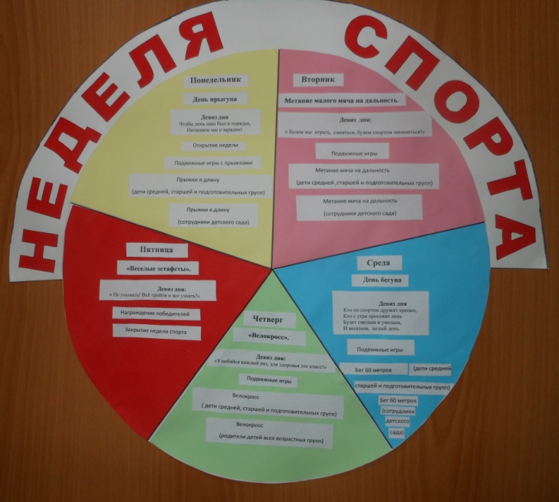
Вид проекта:
Физкультурно-оздоровительный,
долгосрочный

Дата проведения:
Ноябрь 2015г., ноябрь 2016г., ноябрь 2017г., ноябрь 2018г., ноябрь 2019г.,декабрь 2020г.

Участники проекта:
Коллектив детского сада

Направление:
«Физическое развитие».

Актуальность проблемы:
- пропагандировать здоровый образ жизни у взрослых;
- желание заботиться о своем здоровье, используя различные методы оздоровления;

Пояснительная записка
Одним из приоритетных направлений нашего государства и современного образования становиться укрепление здоровья нации и подрастающего поколения. Здоровье подразумевает не только отсутствие болезни и физических дефектов. Это состояние полного физического, психического и социального благополучия. На развитие и состояние здоровья населения оказывает влияние ряд факторов. Одни из них укрепляют здоровье, другие его ухудшают (факторы риска). Последние составляют четыре группы:
- 1.Образ жизни (50%воздействие на здоровье в общей доле влияния факторов риска);
- 2.Наследсдтвенность (20%).
- 3.Внешняя среда (20%).
- 4.Качество медицинского обслуживания (10%).
Основным фактором, формирующим здоровье человека, является его образ жизни, в который входят следующие составляющие: питание, физическая активность, отношение к вредным привычкам, психологический микроклимат, ответственность за сохранение собственного здоровья. Здоровье, в свою очередь, является основным фактором, определяющим эффективность обучения в течении всей жизни. Нарушение здоровья приводит к трудностям в жизни. В связи с этим перед современным человеком стоят сразу две задачи:
- сохранить, поддержать и укрепить тот уровень здоровья, который он обрел в течении жизни;
- воспитать ценностное отношение к собственному здоровью.

В связи с этим являясь одновременно инструктором по физической культуре и председателем первичной профсоюзной организации, я задумалась о сохранении здоровья своего коллектива. Ежегодно проводя «Неделю спорта» для детей и родителей нашего учебного учреждения, я включила в проект и наших сотрудников. Так как в нашей организации 100% сотрудников являются членами профсоюза то и участие в проекте принимают тоже 100% (за исключением сотрудников с хроническими заболеваниями).

Цель проекта:
- укреплять физическое здоровье взрослых, совершенствовать основные движения и навыки, сформировать у взрослых потребность быть здоровым;
- воспитывать интерес к физкультуре и спорту;
- развить стремление к победе и уверенность в своих силах;
- научить не только получать радость от своих результатов, но и преодолевать разочарование при проигрывании.

Задачи проекта:
- продолжать формировать у взрослых позиции признания ценности здоровья, чувство ответственности за сохранение и укрепление своего здоровья;
- закреплять знания о здоровых привычках, о навыках гигиены, о влиянии закаливания на здоровье человека.

Результат проекта:
- оздоровительно-двигательная деятельность сотрудников детского сада.

Понедельник
День прыгуна

Девиз дня
«Чтобы день наш был в порядке,
Начинаем мы с зарядки!»

Вед. Внимание! Внимание!!! Всех участников недели спорта прошу приготовиться к торжественному построению. Выходят участники соревнований (средняя - подготовительная группы), воспитатели, делают круг почёта и cтроятся в одну колонну.
Вед. Сегодня мы с вами открываем неделю спорта в детском саду. Мы будем соревноваться в прыжках, беге и метании. Желаю всем удачи и конечно побед.

Вед. На спортивную площадку
Приглашаю всех сейчас
Праздник спорта и здоровья
Продолжается у нас.
Все члены коллектива приглашаются в сектор для прыжков в длину, где взрослые делают пробные прыжки в длину с места. (Инструктор по физической культуре напоминает правила прыжков, дает советы, инструкции).
Взрослые по очереди прыгают в длину с места, делая 3 попытки.
Жюри измеряет длину прыжка и записывает результат.

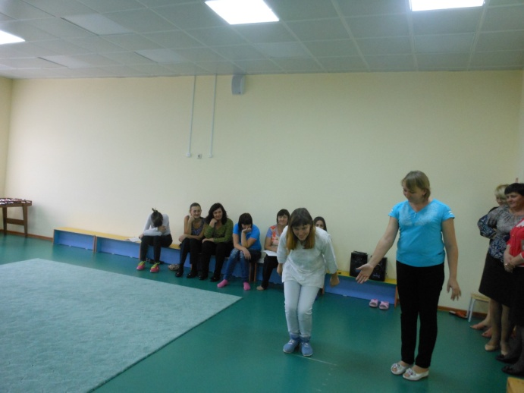

Затем членам коллектива предлагается пройти в физкультурный зал для проведения
Занятия тренинга на тему «Инновационные подходы по физическому воспитанию».

План занятия:

1. Инновационные подходы в физкультурно-оздоровительной работе.
2. Корригирующая гимнастика.
3. Игровой самомассаж.
4. Музыкально-подвижные игры.
5. Игропластика.
6.Виброгимнастика.
7.Произвольные танцы.
8.Результаты диагностики и анализ проведенного анкетирования.

Цель: совершенствовать работу в ДОУ по физическому воспитанию, стимулировать потребность у педагогов в познании двигательной активности детей.
Задачи:
1. Формировать преставление педагогов о понятии «физическое здоровье».
2.Познакомить участников тренинга с инновационными подходами в физкультурно- оздоровительной работе.

Вед: Сегодня мы с вами поговорим об инновационных подходах в физкультурно-оздоровительной работе. Но сначала скажите мне, что такое здоровье и из каких компонентов оно состоит? Здоровье, естественное состояние организма, характеризующееся его уравновешенностью с окружающей средой и отсутствием каких-либо болезненных изменений. Здоровье человека определяется комплексом биологических (наследственных и приобретённых) и социальных факторов; последние имеют столь важное значение в поддержании состояния здоровья или в возникновении и развитии болезни, что в уставе Всемирной организации здравоохранения записано: "Здоровье — это состояние полного физического, духовного и социального благополучия, а не только отсутствие болезней и физических дефектов". (психическое, физическое, нравственное)

1. Что включает в себя понятие «физическое здоровье»?

2.Назовите факторы риска, вызывающие нарушение физического здоровья.

3. Как вы думаете, что нужно для увеличения эффективности занятий по физической культуре?
(ответы педагогов).
Правильно, искать новые приемы, которые разнообразили занятия физ.культурой и заинтересовали детей в занятиях. Одним из путей решения этой проблемы является поиск и внедрение инновационных подходов в физкультурно-оздоровительной работе. Их много, но мы остановимся на некоторых из них, которые можно использовать при работе с детьми.
О некоторых инновационных технологиях мы сегодня поговорим. 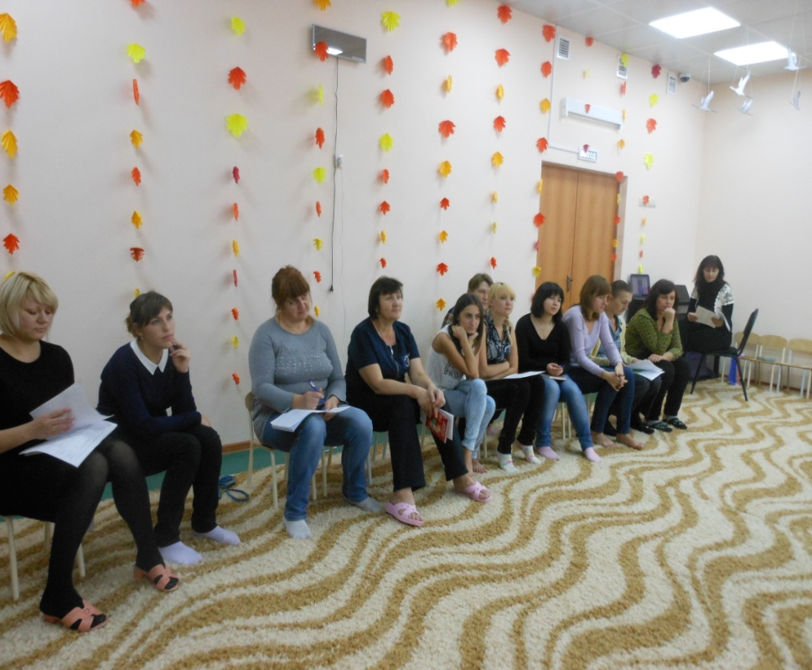

2.Корригирующая гимнастика.
Корригирующие упражнения имеют большое значение не только для укрепления мышц тела и разностороннего физического развития. Они воздействуют на сердечно-сосудистую систему, дыхательную и нервную системы. Выполняя упражнения для рук, ног, туловища, дети учатся управлять своими движениями, производить их ловко, координировано, с заданной амплитудой в определенном направлении, темпе, ритме. Вашему вниманию будет представлен комплекс гимнастики после дневного сна «Забавные котята».

«Забавные котята».
На кровати:

1) «Котята просыпаются». И.п.: лежа на спине, руки вдоль туловища. В.: поднимают правую руку, затем левую, потянуться, в и.п. (потянули передние лапки).

2) «Потянули задние лапки». И.п.: лежа на спине, руки вдоль туловища. В.: приподнять и потянуть правую ногу, затем левую, плавно попеременно опустить.

3) «Ищут маму-кошку». И.п.: лежа на животе. В.: приподнять голову, поворот головой влево - вправо, и в и.п.

4) «Котенок сердитый» И.п.: стоя на четвереньках. В.: приподняться, выгнуть спину «дугой», голову вниз «фыр-фыр»;
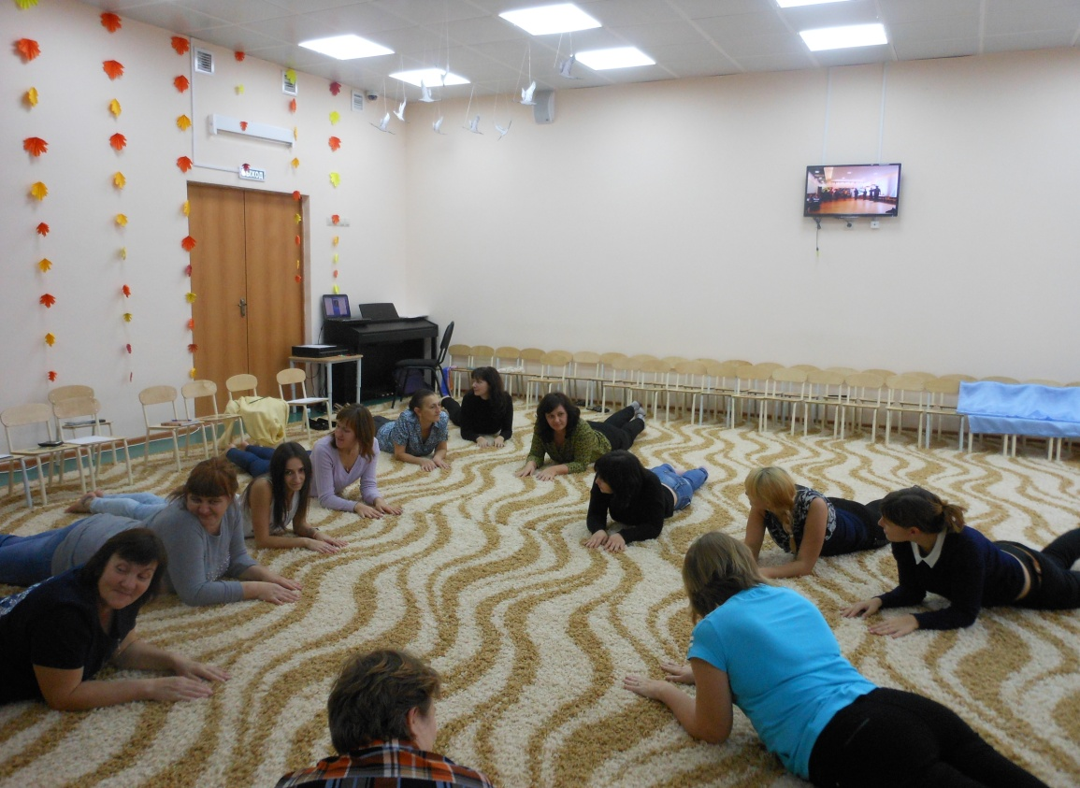

5) «Котенок ласковый» И.п.: стоя на четвереньках. В.: стоя на четвереньках. В.: голову вверх, спину прогнуть, повилять хвостом.

На полу:

1) Ходьба на месте с высоким подниманием колена.

а) подтянуться на носках, руки вверх;

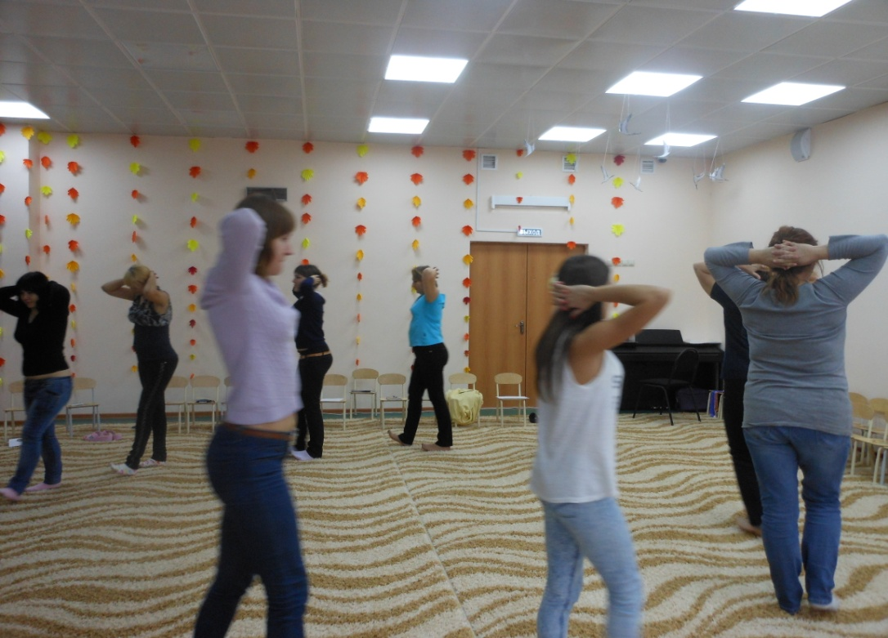

б) присесть, сгруппироваться;

в) выпрямиться.

2) Прыжки, бег на месте.

3) «Кто быстрее спрячется» - игра с одеялом.

Раз два три под одеялом лежи.

3.Игровой самомассаж.
Является основой для закаливания и оздоровления детского организма. Выполняя упражнения самомассажа в игровой форме, дети получают радость и хорошее настроение. Такие упражнения способствуют формированию у ребенка сознательного стремления к здоровью, развитие навыков собственного оздоровления.

А сейчас я вам предлагаю некоторые комплексы самомассажа.

1.«Неболейка»

Чтобы горло не болело мы его погладим смело
Погладить ладонями шею движениями сверху вниз
Чтоб не кашлять, не чихать надо носик растирать
Указательными пальцами растираем крылья носа
Лоб мы тоже разотрем, ладошку держим козырьком
Растирать лоб
«Вилку» пальчиками сделай массируй ушки ты умело
Растирать пальцами ушную раковину
Знаем, знаем да,да,да нам простуда не страшна.

2. «Деревья»

Теплый ветер гладит лица, лес шумит густой листвой .
Провести пальцами от бровей до подбородка и обратно
Дуб нам хочет поклонится, клен кивает головой
От точки между бровями большим пальцем массировать лоб до линии роста волос
А кудрявая березка провожает всех ребят
Массаж висковых впадин указательными пальцами
До свидания лес зеленый, мы уходим в детский сад

Поглаживание лица.
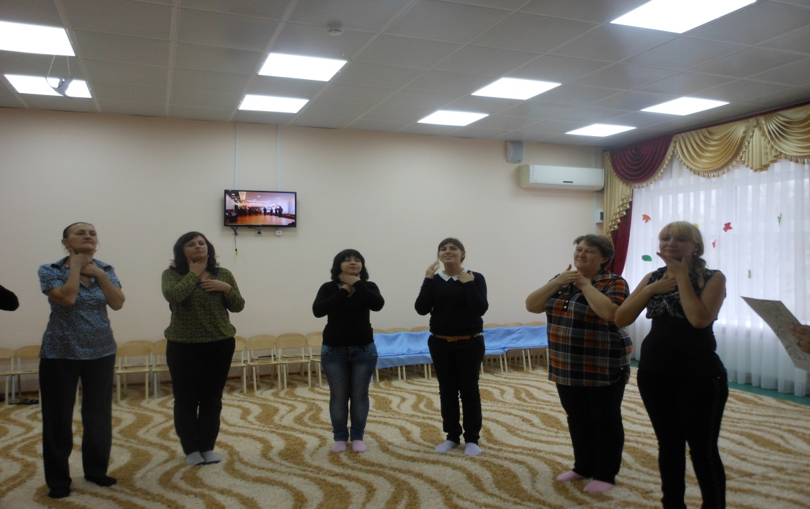

3. «Нос, умойся!».

«Кран, откройся!» - правой рукой делаем вращательные движения, «открывая» кран.

«Нос, умойся!» - растираем указательными пальцами обеих рук крылья носа.

«Мойтесь сразу оба глаза» - нежно проводим руками над глазами.

«Мойтесь, уши!» - растираем ладонями уши.

«Мойся, шейка!» - аккуратными движениями гладим шею спереди.

«Шейка, мойся хорошенько!» - гладим шею сзади, от основания черепа к груди.

«Мойся, мойся, обливайся! – аккуратно поглаживаем щеки.

«Грязь, смывайся! Грязь, смывайся!» - трем ладошки друг о друга.

4.Музыкально-подвижные игры.
Содержат упражнения, применяемые практически на всех занятиях, и являются ведущим видом деятельности дошкольника. Здесь используются приемы имитации, подражания, образные сравнения, ролевые ситуации, соревнования – все то, что требуется для достижения поставленной цели при проведении занятий по физической культуре.

1.Первая игра, с которой мы с вами познакомимся, называется « С бубном» .
Выбираем водящего, он стоит в кругу с бубном, остальные вокруг него по кругу выполняют движения, например, боковой галоп, а водящий стучит в бубен с закрытыми глазами, затем сам прекращает, и играющие тоже останавливаются. Тот, кто оказывается напротив водящего, танцует в паре с водящим, а все хлопают.
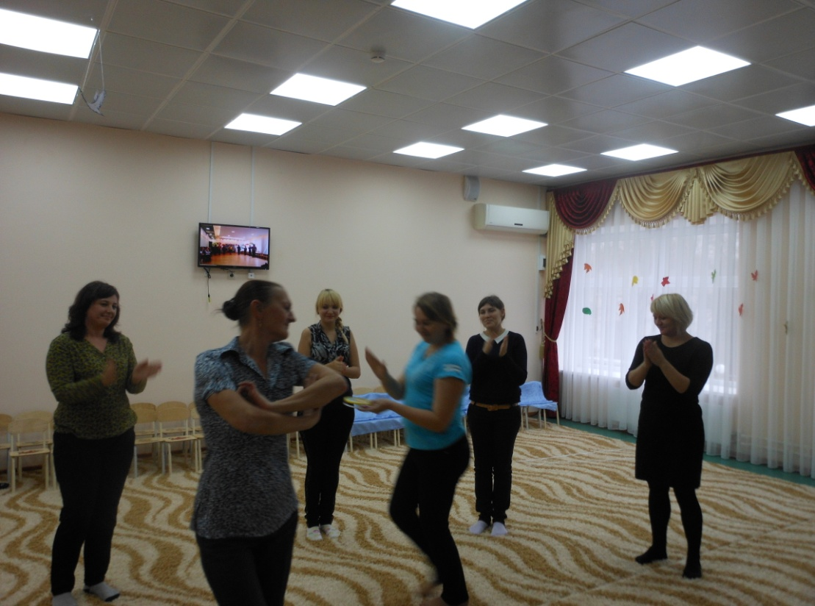

Слышать начало и окончание музыки. Проявлять выдержку, волю, соблюдать правила игры. Выразительно передавать в движении характер музыки: легко и ритмично бегать, звенеть колокольчиком, бубном.

Правила игры: На полу лежит шнур (скакалка) в форме круга – это сеть. В центре круга рыбак, остальные дети рыбки. Рыбак звенит колокольчиком или бубном. Дети рыбки легко бегут по залу врассыпную и обязательно забегают в круг. Ребёнок рыбак ждёт, когда рыбки забегут в круг и останавливает игру на инструменте; рыбки в кругу замирают и считаются пойманными. Выигрывает тот рыбак, который наловил больше рыбы.

5. Игропластика.
Специальные упражнения для развития силы и гибкости, образно-игровые движения, жесты, раскрывающие тот или иной образ, настроение.

- Приглашаю добровольцев для показа этих упражнений.

«Цапля». Взрослым предлагается разуться и встать по сигналу в круг. Ведущий объявляет конкурс на лучшую цаплю. По сигналу взрослые должны правую ногу согнуть в колене, развернуть ее на 90 градусов по отношению к левой и прижать ступню к бедру левой ноги как можно выше. Руки на поясе. Глаза закрыты. Необходимо продержаться в таком положении как можно дольше. Игра "Цапля" тренирует вестибулярный аппарат и развивает способность концентрации внимания, а также всегда очень смешит детей.

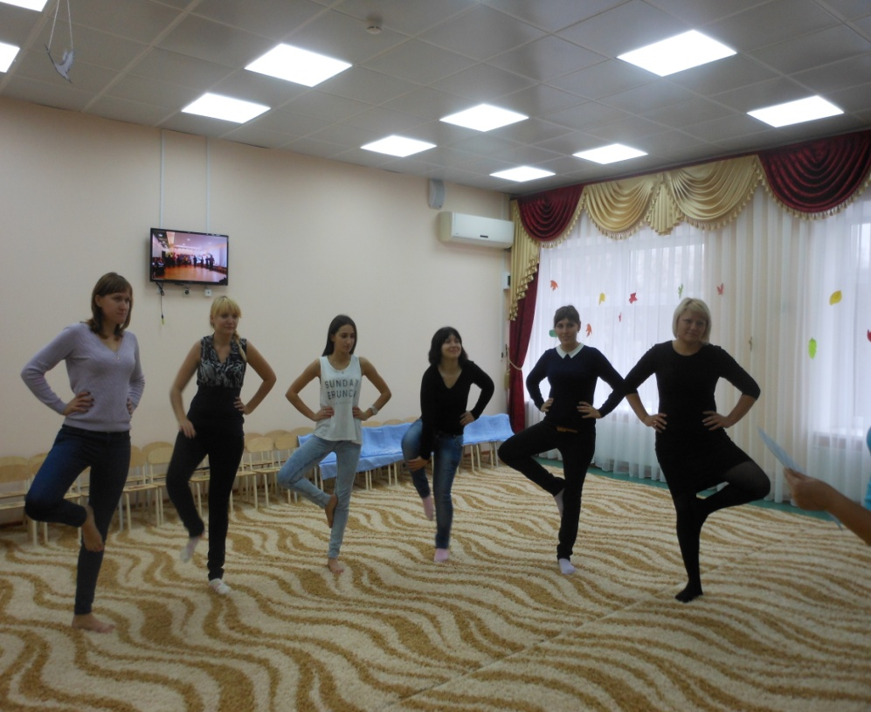

6 Виброгимнастика.
Еще один вид инновационной технологии разработал академик Микулин. Называется он виброгимнастика. Это встряхивание организма, стимулирующее более энергичное кровообращение, устраняет скопление шлаков и тонизирует организм.

Виброгимнастика показана детям, которым по ряду причин нельзя заниматься более активными движениями, и они обычно остро переживают это. Виброгимнастика может использоваться также как физкультурная минутка вовремя или после напряженной умственной деятельности.

Упражнения виброгимнастики разработаны академиком Александр Александрович ем Микулиным. Нужно подняться на носки, чтобы каблуки оторвались от пола всего на 1 сантиметр, и резко опуститься на пол. При этом происходит то же самое, что при беге и ходьбе: благодаря клапанам в венах кровь получит дополнительный импульс для движения вверх.

Рекомендуется это упражнение делать не спеша, не чаще одного раза в секунду. Упражнение повторять 30 раз (30 сек), потом 5-6 секунд отдохнуть. Нужно также следить за тем, чтобы каблуки отрывались от пола не более чем на 1 сантиметр, чтобы не было утомления стоп. Сотрясения не должны быть жесткими и резкими. Они должны быть такими, как при беге. При выполнении виброгимнастики следует покрепче сжать челюсти.

Общая длительность выполнения упражнения - 1 минута. В течение дня можно проводить ее, смотря по обстоятельствам, 2-3 раза. Никакой опасности, отмечает А. А. Микулин, для позвоночника и его дисков виброгимнастика не представляет.
7.Произвольные танцы.
Танцы приносят человеку радость движения, положительные эмоции и конечно хорошее настроение. (танец с зонтиками для педагогов).

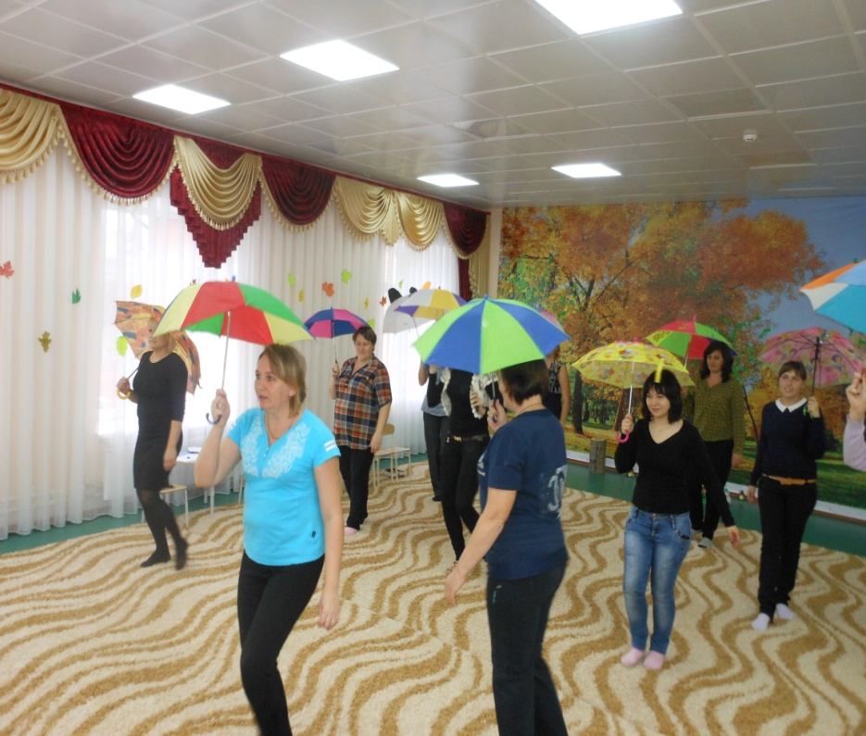
8.Анализ проведенного анкетирования.
(Подводятся итоги).
Жизнь современного человека в условиях научно-технического прогресса и всех сопутствующих проблем крайне сложна и многообразна. И очень нелегко в наши дни на фоне экологической и социальной напряженности, небывалого роста болезней сохранить здоровье. Огромно и влияние окружающей среды, но нельзя не учитывать и образ жизни самого человека: соблюдение личной гигиены, занятия спортом, исключение вредных привычек и т.д., ведь все это тоже влияет на здоровье.
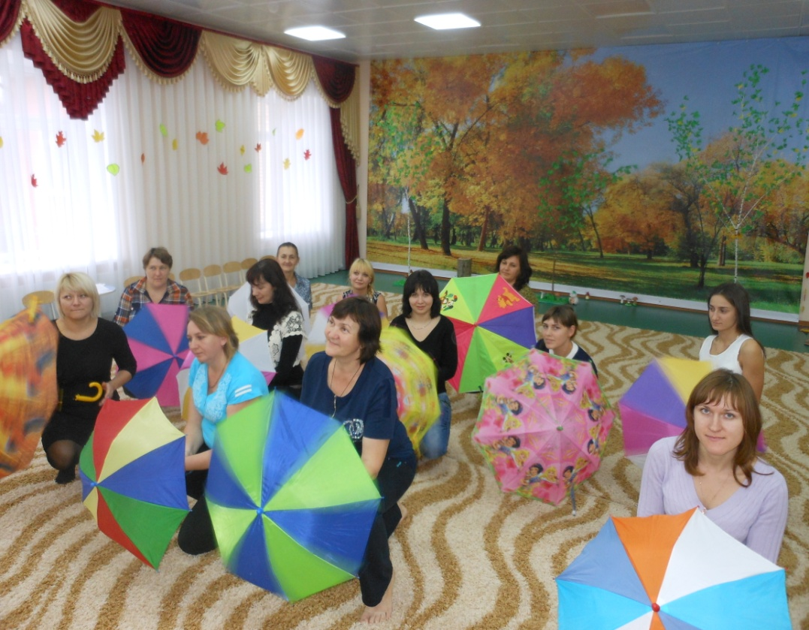
Хочется закончить наш семинар вот такими словами: Здоровье – это бесценный дар, который преподносит человеку природа, и беречь его нужно смолоду. До новых встреч.
Приложение 1
Анкета-тест «Ведете ли вы здоровый образ жизни?»
Чтобы оценивать свой образ жизни, выберите вариант ответа на каждой из позиций.
1.Если утром вам надо пораньше встать, то вы:
А) заводите будильник;
Б) доверяете внутреннему голосу;
В) полагаетесь на случай.
2.Проснувшись утром, вы:
А) сразу вскакиваете с постели и принимаетесь за дела;
Б) встаете не спеша, делаете легкую гимнастику и только потом начинаете собираться на работу;
В) еще несколько минут продолжаете нежиться под одеялом.
3. Из чего состоит ваш обычный завтрак:
А) из кофе или чая с бутербродами;
Б) из мясного блюда и кофе/чая;
В) вы вообще не завтракает дома и предпочитаете более плотный завтрак часов в десять.
4. Какой вариант рабочего распорядка вы бы предпочли:
А) необходимость точного прихода на работу в одно и то же время;
Б) приход в диапазоне 30 минут;
В) гибкий график.
5.Вы предпочли бы, чтобы продолжительность обеденного перерыва давала возможность:
А) успеть поесть в столовой;
Б) поесть, не торопясь и еще спокойно выпить чашку кофе;
В) поесть, не торопясь и еще немного отдохнуть.
6. Сколь часто в суете служебных дел и обязанностей у вас выдается возможность немного пошутить и посмеяться с коллегами:
А) каждый день;
Б) иногда;
В) крайне редко.
7. Если на работе вы оказались вовлеченным в конфликтную ситуацию, как вы постараетесь разрешить ее:
А) долгими дискуссиями;
Б) отстраняетесь от споров;
В) ясно излагаете свою позицию и отказываетесь от споров.
8. Надолго ли вы обычно задерживаетесь после работы:
А) не более чем на 20 минут;
Б) до 1 часа;
В) более 1 часа;
9. Чему вы обычно посвящаете свободное время:
А) общественной работе;
Б) хобби;
В) домашним делам.
10. Что означает для вас встреча с друзьями и прием гостей:
А) возможность встряхнуться и отвлечься от забот;
Б) потерю времени и денег;
В) неизбежное зло.
11.Когда вы ложитесь спать:
А) всегда примерно в одно и тоже время;
Б) по настроению;
В) по окончании всех дел.
12.Как вы используете свой отпуск:
А) весь сразу;
Б) часть летом, часть зимой;
В) по 2-3 дня, когда накапливаются много дел.
13. Какое место занимает спорт в вашей жизни:
А) ограничиваетесь ролью болельщика;
Б) делаете зарядку на свежем воздухе;
В) находите повседневную рабочую и домашнюю физическую нагрузку вполне достаточной.
14. В последние 14 дней вы хотя бы раз:
А) танцевали;
Б) занимались физическим трудом или спортом;
В) прошли пешком не менее четырех километров.
15. Как вы проводите летний отпуск:
А) пассивно отдыхаете;
Б) физически трудитесь, например, в саду;
В) гуляете и занимаетесь спортом.
16. Ваше честолюбие проявляется в том, что вы:
А) любой ценой стремитесь достичь своего;
Б) надеетесь, что ваше усердие обязательно принесет свои плоды;
В) намекаете окружающим на вашу истинную ценность.
Подсчитайте баллы.
 | 1 | 2 | 3 | 4 | 5 | 6 | 7 | 8 | 9 | 10 | 11 | 12 | 13 | 14 | 15 | 16
А | 30 | 10 | 20 | 0 | 0 | 30 | 0 | 30 | 10 | 30 | 30 | 20 | 0 | 30 | 0 | 10
Б0 | 20 | 30 | 30 | 10 | 10 | 10 | 10 | 20 | 0 | 0 | 20 | 30 | 30 | 30 | 20 | 30
30В | 0 | 0 | 0 | 20 | 30 | 0 | 30 | 0 | 30 | 0 | 0 | 0 | 0 | 30 | 20 | 0

Результаты теста:
400-480 баллов. Вы набрали почти максимальную сумму баллов, и можно смело сказать, что вы умеете жить. Вы хорошо организовали режим работы и эффективного отдыха что, безусловно, положительно складывается на результатах служебной деятельности. Не бойтесь, что регламентированность вашей жизни придаст ей монотонность, напротив, сбереженные силы и здоровье сделают ее разнообразной и интересной.
280-400 баллов. Вы близки к идеалу, хотя и не достигли его. Во всяком случае, вы уже овладели искусством восстанавливать свои силы и при всякой авральной работе. Важно, чтобы ваша служебная деятельность и семейная жизнь оставались уравновешенными и впредь. Но у вас есть еще резервы повышения работоспособности и производительности труда за счет разумной организации своей работы в соответствии с особенностями вашего организма.
160-280 баллов. Вы середнячок, как и большая часть людей. Если вы и дальше будете жить в таком режиме, а лучше сказать – в такой запарке, ваши шансы дожить до пенсии в добром здравии невелики. Задумайтесь, пока не поздно, ведь время работает против вас. У вас есть все предпосылки, чтобы изменить свои вредные привычки и навыки. Примите совет как предостережение друга и не откладывайте профилактику на завтра.
Менее 160 баллов. По правде говоря, незавидная у вас жизнь. Если вы жалуетесь на какие-то недомогания, особенно сердечно- сосудистые, то смело можете винить свой собственный образ жизни. Думаем, что и на работе дела у вас идут не лучшим образом. Вам уже не обойтись благими намерениями, несколькими взмахами рук по утрам. Нужен совет специалиста – врача. Но лучше, если вы сами найдете в себе силы преодолеть кризис и, пока не поздно, вернуть здоровье.

Вторник

Метание малого мяча на дальность.

Девиз дня

«Будем мы играть, смеяться, будем спортом заниматься!»

Участники соревнования – дети средней, старшей и подготовительной групп, члены коллектива выходят на построение
Вед. Кто со спортом дружит крепко,
Кто с утра прогонит лень
Будет смелым и умелым,
И весёлым целый день.

Для веселья, для порядка
Загадаю вам загадку:
На пол бросишь ты его
он подпрыгнет высоко,
Скучно не бывает с ним
Мы играть в него хотим.
Проводится разминка. Под музыку все участники выполняют упражнения с мячами:
1. Руки вперёд, вверх, посмотрели на мяч, опустили.
2. Руки вперёд, повороты влево, вправо.
3. Наклоны вниз, мяч в руках, выпрямились, руки вперёд.
4. Руки вверх, покружились с мячом.
5. Побежали по кругу с мячом перед собой.
После выполнения упражнений кладут мячи в корзины.
Сегодня мы проводим соревнования с мячом и пусть победят самые ловкие!
Не надо бояться, что будут смеяться,
Зарядку свою не бросай никогда.
Лишь тот, кто не плачет, добьется удачи –
Ничто не даётся легко, без труда!!!

Далее проводятся соревнования по метанию малого мяча на дальность. Все делают по 3 попытки. Засчитывается наилучший результат. Подводится общий итог.

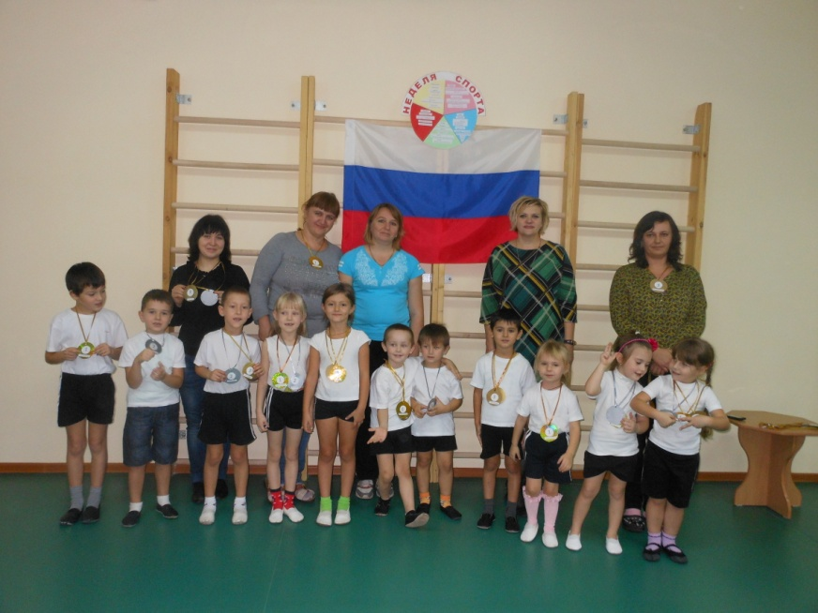
Лучшие метатели нашего учреждения

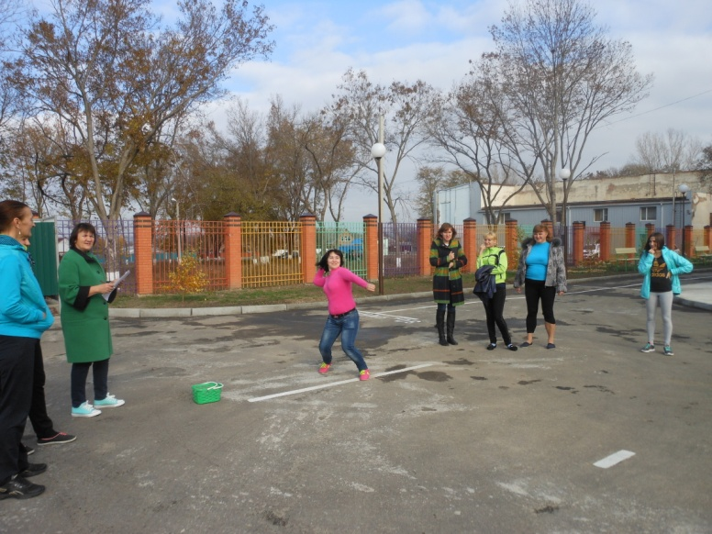
Метание среди сотрудников

Затем сотрудникам предлагается для ознакомления консультация

Консультация для воспитателей
«Организация двигательного режима в ДОУ»

Цель: Увеличить двигательную активность детей ДОУ в течение дня.
Задачи: 1) Повышение интереса к различным видам двигательной деятельности.
2) Поднятие эмоционального настроя.
3) Охрана и укрепление физического и психического здоровья детей (в том числе их эмоционального благополучия).
4) Формирование основ собственной безопасности и безопасности окружающего мира.
5) Овладение элементарными нормами и правилами здорового образа жизни (в питании, двигательном режиме, закаливании, при формировании полезных привычек).
6) Приобретение опыта в двигательной деятельности, в том числе основных движениях (ходьбе, беге, прыжках, лазании, и др., а также при катании на самокате, санках, велосипеде, ходьбе на лыжах, в спортивных играх, развитие крупной и мелкой моторики, участие в подвижных играх и соревнованиях.
Одним из основных факторов оздоровления детей является двигательная активность. Первые семь лет - это годы бурного психического и физического развития ребёнка, организм которого и его функции ещё далеко не совершенны и легко подвергаются различным воздействиям. Вот почему так важно чтоб в этот период развития детей мы обеспечили им педагогически целесообразную среду.
Правильная организация физического воспитания детей в повседневной жизни обеспечивает выполнение двигательного режима, необходимого для здорового физического состояния ребёнка и его психики в течение дня.
Важнейшим условием оздоровления в ДОУ является организация двигательной активности детей.
Двигательная активность способствует:
- повышению устойчивости организма к различным заболеваниям;
- росту физической работоспособности;
- нормализации деятельности отдельных органов и функциональных систем;
- появлению положительных эмоций, способствующих укреплению психического здоровья.
Первое место в двигательном режиме детей принадлежит физкультурно-оздоровительным занятиям. К ним относятся общеизвестные виды двигательной активности: утренняя гимнастика, подвижные игры и физические упражнения во время прогулок, физкультминутки на занятиях с умственной нагрузкой, динамические паузы и т.д.
Утренняя гимнастика является одним из важнейших компонентов двигательного режима, ее организация должна быть направлена на поднятие эмоционального и мышечного тонуса детей.
Утренняя гимнастика должна проводиться ежедневно до завтрака, в течение 10-12 мин на воздухе или в помещении (в зависимости от экологических и погодных условий). В течение всей утренней гимнастики, проводимой в зале, все форточки и фрамуги остаются открытыми, дети занимаются в физкультурной форме, босиком.
Содержание утренней гимнастики составляют упражнения, рекомендованные программой для данной возрастной группы. Они должны быть разучены на физкультурном занятии и хорошо знакомы детям.
Утренняя гимнастика может проводиться в разных формах:
- Традиционный комплекс утренней гимнастики
- Утренняя гимнастика в игровой форме
- С использованием полосы препятствий
- С включением оздоровительных пробежек
- С использованием простейших тренажеров.
Двигательная разминка
Проводиться в перерыве между занятиями. Она позволяет активно отдохнуть после умственной нагрузки и вынужденной статической позы.
Основное ее назначение состоит в том, чтобы предотвратить развитие утомляемости у детей, снять эмоциональное напряжение в процессе занятий с умственной нагрузкой, что будет способствовать более быстрому восприятию программного материала.
Двигательная разминка может состоять из 3-4 игровых упражнений типа «Кольцеброс», «Узнай по голосу», «Закати в лунку шарик», «Удочка», «Бой петухов», а также произвольных движений детей с использованием разнообразных физкультурных пособий.
Игровые упражнения должны хорошо быть знакомы детям, просты по содержанию, с небольшим количеством правил, не длительными по времени (10-12 мин.), доступны детям с разным уровнем ДА.
Детям можно в любой момент войти и выйти из игры. В конце двигательной разминки нужно детям предложить дыхательные упражнения.
Продолжительность двигательной разминки не более 10минут. Местом проведения может быть любое хорошо проветриваемое помещение.
Физкультминутка
Физкультминутка (кратковременные физические упражнения) проводятся в средней, старшей и подготовительной группах в перерывах между занятиями, а также в процессе самого занятия. Значение физкультминутки заключается в смене характера деятельности и позы ребёнка путём двигательной активности, снимающей утомление, восстанавливающей эмоционально-положительное состояние психики. Физкультминутка в процессе самого занятия может быть проведена сидя или стоя у стола, за которым дети занимаются. Она состоит из 2-3 упражнений на разгибание туловища, движение рук, активизирующих работу мышц и расширяющих грудную клетку, шага на месте. Всё это выполняется в течение 1-2 минут. Физкультминутка между двумя занятиями может проводиться в виде подвижной игры и упражнений. Обязательным условием при проведении физкультминутки является свежий воздух (открытые фрамуги, окна). По окончании упражнения, непродолжительной ходьбы, воспитатель напоминает детям, чем они ещё будут заниматься, и предлагает спокойно занять свои места.
Педагог должен помнить, что на занятиях таких, как лепка, аппликация, рисование, физкультминутка может отвлечь детей от их творческих замыслов.
Подвижные игры и физические упражнения на прогулке
Основными задачами проведения подвижных игр и физических упражнений на прогулке, являются:
- дальнейшее расширение двигательного опыта детей, обогащение его новыми, более сложными движениями;
- совершенствование имеющихся у детей навыков основных движениях путем применения их в изменяющихся игровых ситуациях;
- развитие двигательных качеств: быстроты, выносливости, ловкости;
- воспитание самостоятельности, активности, положительных взаимоотношений со сверстниками.
Подвижные игры как основная двигательная деятельность детей дошкольного возраста планируется воспитателем в различное время дня в соответствии с режимом каждой возрастной группы. Утром до завтрака обязательно возникают игры по интересам детей. Среди них имеют место и самостоятельные подвижные игры небольших детских коллективов. Подвижные игры и физические упражнения на прогулке являются формой ежедневной работы дошкольного учреждения по физическому воспитанию. На прогулке длительность игр и упражнений составляет 10-12 минут, если в этот день планируется физкультурное занятие, 30-40 минут в остальные дни. Вечером подвижным играм и физическим упражнениям необходимо отводить 10-15 минут. Эта форма работы открывает широкие возможности для физического совершенствования детей, укрепления их здоровья и закаливания. Важно, чтобы в распоряжении детей был игровой материал, физкультурные пособия и инвентарь, стимулирующий двигательную активность. Поэтому чрезвычайно важны поиски новых форм и содержания ролевых игр ("Запуск ракеты", "Пожарные на учении", "Спортивные состязания" и т.д.).
Индивидуальную работу с детьми по физическому воспитанию необходимо строить на основе знаний возрастных и тщательного изучения индивидуально-типологических особенностей детей. Индивидуальная работа начинается с раннего возраста. Она планируется в течение всего дня в часы игр, прогулок, она должна быть естественной и органической частью общего педагогического процесса. Добиваясь успеха при обучении двигательным действиям, воспитатель не только предлагает ребёнку правильно выполнить упражнение, например, по его образцу, но и старается вызвать интерес к задаче. Объединение детей в небольшие группы целесообразно при проведении подвижных игр с правилами, с целью уточнения этих правил, и усвоения обязательности этих выполнений. Выделение застенчивых детей в роли ведущих, вовлечение малоподвижных детей в двигательную деятельность и т. д. Таким образом, сложные задачи индивидуальной работы и работы с небольшими группами детей требуют от воспитателя тонкого мастерства, чуткого отношения к детям, строгого сравнительного учёта результатов работы, показывающего прогресс психического и физического развития детей.
Оздоровительный бег на воздухе
Оздоровительный бег на воздухе среднем темпе является важнейшим средством воспитания общей выносливости у дошкольников. Оздоровительные пробежки с детьми старшего дошкольного возраста целесообразно проводить 2 раза в неделю в дни, когда нет физкультурных занятий, во время утренней прогулки. При проведении оздоровительного бега должен осуществляться индивидуально-дифференцированный подход к детям. Детям 5-6 лет с высоким и средним уровнем ДА предлагают пробежать два круга (500м), а детям с низким уровнем ДА – один круг. Дети 6-7 лет с высоким и средним уровнем ДА пробегают 3-4 круга, а малоподвижные – 2 круга.
Вначале проводиться небольшая разминка для всех групп мышц. В самом начале дети бегут «стайкой». Первые один-два круга воспитатель бежит с ними, следя за их самочувствием. Уставшим детям предлагают сойти с дистанции, а других, наоборот, подбадривают и дают проявить свою выносливость. Воспитатель находиться то впереди, то сзади, то сбоку. Постепенно дети вытягиваются в колонну и бегут в равномерном темпе. Выносливым детям предлагают самостоятельно пробежать еще один-два круга. При этом воспитатель контролирует самочувствие детей. Оздоровительный бег заканчивается ходьбой с выполнением упражнений на дыхание и упражнений на расслабление.
Гимнастика после дневного сна
Гимнастика после дневного сна в сочетании с контрастными воздушными ваннами помогает улучшить настроение детей, поднять мышечный тонус, а также способствует профилактике нарушений осанки и стопы. Эту гимнастику следует проводить при открытых фрамугах 7-15 минут. В течение года желательно использовать различные варианты гимнастики:
- разминка в постели и самомассаж;
- гимнастика игрового характера;
- с использованием тренажеров или спортивного комплекса;
- пробежки по массажным дорожкам.
Второе место в двигательном режиме детей занимают учебные занятия по физической культуре – как основная форма обучения двигательным навыкам и развития оптимальной ДА детей. Рекомендовано проводить занятия по физической культуре не менее трех раз в неделю первой половине дня (одно на воздухе). Продолжительность занятий в детском саду для детей 2-3 лет – 15мин., 3-4 лет – 15-20мин., 4-5 лет 20-25мин.,5-6 лет- 25-30мин., 6-7 лет – 30-35 мин. Основные типы физкультурных занятий:
- традиционное
- тренировочное
- игровое
- сюжетное
- с использованием тренажеров простейшего и сложного устройства
- по интересам
- тематическое
- комплексное
- контрольно-проверочное
Третье место отводится самостоятельной двигательной деятельности, возникающей по инициативе детей. Она дает широкий простор для проявления их индивидуальных двигательных возможностей. Самостоятельная деятельность является важным источником активности и саморазвития ребенка. Продолжительность ее зависит от индивидуальных проявлений детей в двигательной деятельности.
Наряду с перечисленными формами двигательной активности немаловажное значение имеет активный отдых, физкультурно-массовые мероприятия. К таким мероприятиям относится день здоровья, физкультурный досуг, физкультурно-спортивные праздники на воздухе, игры-соревнования, спартакиады.
Интересное содержание, юмор, музыкальное оформление, игры, соревнования, радостная атмосфера способствуют активизации двигательной деятельности.
Физкультурные праздники и досуги могут быть организованы не только в помещении, но и на участке детского сада. В течение года с детьми старшего дошкольного возраста следует проводить 2-3 праздника на воздухе и в зале.
Дни здоровья проводятся с детьми всех возрастов один раз в квартал.
В двигательный режим старших дошкольников входят также вне групповых дополнительных видов занятий (группы общей физической подготовки, кружки по разным видам физических и спортивных упражнений и игр, танцы) и совместная физкультурно-оздоровительная работа детского сада и семьи (домашние задания, физкультурные занятия детей совместно с родителями, участие родителей в физкультурно-оздоровительных массовых мероприятиях дошкольного учреждения) качеству выполнения задания.
При распределении двигательного режима учитывается:
- особенность ДОУ (наличие специалистов, режим ДОУ);
- зависимость двигательной активности от времени года (наиболее высокие показатели у детей старшего дошкольного возраста выявлены в весенне-летний период: средний объём составил 16500 движений, продолжительность 315 минут, интенсивность – 70 дв. мин. В осенне – зимний период года показатели колебались в пределах 13200 – 15600 движений, 270 – 280 мин., 50 – 60 дв. мин.);
- индивидуальные особенности детей, их возраст;
- состояние здоровья;
- дифференцированный подход;
Всё это способствует оптимизации двигательной активности детей.
Таблица 1

Организация двигательного режима дошкольников
Формы организации | Младшая группа | Средняя группа | Старшая группа | Подготов. к школе группа
Утренняя гимнастика | 6-8 минут | 6-8 минут | 8-10 минут | 10-12 мин
Хороводная игра или игра средней подвижности | 2-3 мин | 2-3 мин | 3-5 мин | 3-5 мин
Физминутка во время занятия | 2-3 мин | 2-3 мин | 2-3 мин | 2-3 мин
Динамическая пауза между занятиями (если нет занятий по физкультуре или муз) | 5 мин | 5 мин | 5 мин | 5 мин
Подвижная игра на прогулке | 6-10 мин | 10-15 мин | 15-20 мин | 15-20 мин
Индивид. Работа по развитию движений на прогулке | 8-10 мин | 10-12 мин | 10-15 мин | 10-15 мин
Динамический час на прогулке | 15-20 мин | 20-25 мин | 25-30 мин | 30-35 мин
Физкультурные занятия | 15-20 мин | 20-25 мин | 25-30 мин | 30-35 мин
Музыкальные занятия | 15-20 мин | 20-25 мин | 25-30 мин | 30-35 мин
Гимнастика после дневного сна | 5-10 мин | 5-10 мин | 5-10 мин | 5-10 мин
Спортивные развлечения | 20мин  1 раз/мес | 30 мин  1 раз/мес | 30 мин  1 раз/мес | 40-50 мин  1 раз/мес
Спортивные праздники | 20 мин  2 раза/год | 40 мин  2/год | 60-90 мин  2/год | 60-90 мин  2/год
День здоровья | 1 раз в месяц | 1 раз в месяц | 1 раз в месяц | 1 раз в месяц
Подвижные игры во 2 половине дня | 6-10 мин | 10-15 мин | 15-20 мин | 15-20 мин
Прогулки, походы |  |  | 1 час  1 раз/квартал | 1,5 часа  1 раз/квартал
Самостоятельная двигательная деятельность | ежедневно | ежедневно | ежедневно | ежедневно

Практические рекомендации, направленные на повышение уровня двигательной активности детей в режиме дня ДОУ
Двигательный режим складывается из самостоятельной двигательной деятельности и организованных мероприятий. Процентное соотношение их разное в группах раннего, младшего и старшего дошкольного возраста, однако самостоятельные движения детей всех возрастов должны составлять не менее 2/3 объема их общей ДА. Это можно объяснить тем, что потребность детей в движении наиболее полно реализуется в самостоятельной деятельности. Она является наименее утомительной из всех форм двигательной активности и содействует индивидуализации двигательного режима. Кроме того, именно в самостоятельной деятельности ребенок в наибольшей степени проявляет свое двигательное творчество, а также уровень овладения двигательными умениями. Поэтому проанализировав научную литературу, мы пришли к выводу, что воспитателю необходимо соблюдать следующие рекомендации:
- обеспечить каждому ребенку возможность двигаться по своему усмотрению в любое время дня;
- наблюдать за детьми, уметь видеть всех и при необходимости прийти на помощь;
- предусмотреть каждому из детей место для движений, где никто не мешает, оберегать это пространство;
- привлекать детей к размещению физкультурных пособий в группе, на участке, стимулируя этим желание выполнить те или иные движения;
- пытаться без навязывания объединить в совместной парной игре детей разной подвижности, предоставив им один предмет на двоих (мяч, куклу, обруч, скакалку и т.д.) и показав варианты действий, если это необходимо;
- обыгрывать новые пособия и игрушки, показав, как по-разному можно с ними действовать (например, по доске - ходить, бегать, прыгать, ползать, прокатывать машину, мяч; скакалку крутить вдвоем, делать из нее дорожку, круг, а затем выполнять разные движения, в том числе и с куклой и т.д.);
- при знакомстве с новой игрушкой показать в первую очередь: малоподвижным детям - несложные активные движения и перемещения в пространстве, детям большой подвижности - движения, требующие точности, сдержанности, осторожности (ходьба, бег, прокатывание мяча по ограниченной плоскости, все виды лазанья и т.п.);
- отдавать предпочтение пособиям и игрушкам, требующим активных действий, чаще менять их расположение, обеспечить сменяемость не только в течение недели, но и дня;
- не усаживать на место чрезмерно подвижного ребенка, полезнее внести в его бесцельный бег целесообразность, подсказать сюжет;
- иногда включаться в совместную игру с кем-нибудь из детей, чтобы показать новые движения, вызвать интерес к ним;
- периодически строить вместе с детьми «полосы препятствий» из имеющихся пособий и учить преодолевать их по-разному;
- обогащать сюжетно-ролевые игры детей разнообразными видами и способами всех основных движений;
- использовать различные виды проведения физкультурных занятий и утренней гимнастики;
- включать в план физкультурно-оздоровительных мероприятий походы, пешие прогулки;
- для проведения культурно-массовых мероприятий активно использовать работу с родителями, вовлекать их в совместную деятельность с детьми в режиме дня ДОУ;
- использовать нестандартное оборудование;
- по возможности увеличивать количество пособий, одновременно используемых на занятиях физической культуры детьми, выполняя одинаковое упражнение;
- регулярно проводить работу по развитию движений вне занятий (как в помещении, так и на прогулке) максимально используя физкультурное оснащение игровых и спортивного участка;
- необходимо взаимодействовать инструктору по физическому воспитанию с медперсоналом и воспитателями ДОУ.

Таким образом, предложенные рекомендации, включающие в себя наиболее приоритетные формы физического воспитания и развития, позволят сформировать необходимый двигательный режим дошкольников в ДОУ.

Среда

День бегуна

Девиз дня
«Кто со спортом дружит крепко,
Кто с утра прогонит лень
Будет смелым и умелым,
И весёлым целый день!»

Вед. Сегодня мы с вами будем соревноваться в беге.
Сотрудники приглашаются на беговые дрожки для соревнований. (Инструктор по физкультуре напоминает правила соревнований, дает советы, инструкции).
Участники соревнований по два человека пробегают дистанцию 60 метров.
Жюри записывает результаты.

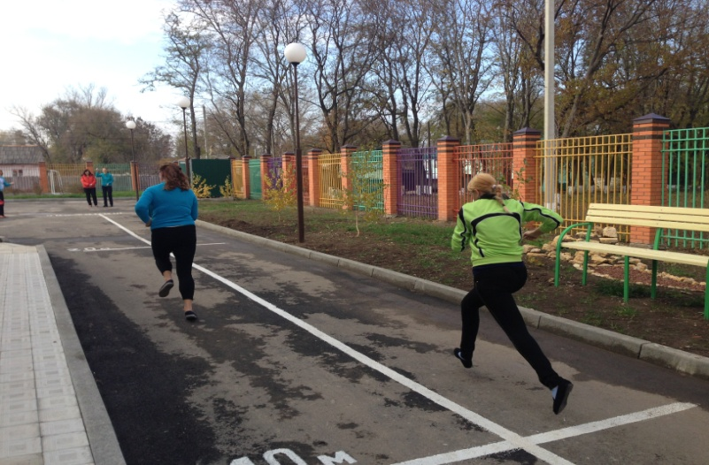
Лучшие бегуны нашего учреждения

После бега сотрудникам предлагается для ознакомления

Памятка для воспитателей
«Взаимодействие инструктора по физкультуре с педагогами ДОУ по вопросам физического воспитания, сохранения и укрепления здоровья детей»
Перед физкультурным занятием воспитатель прослеживает за спортивной одеждой детей и обувью (чешками), чтобы были сняты майки и у детей ничего не находилось в руках и во рту. Воспитатель сам переодевается в спортивную форму. Перестраивает детей по росту: от самого высокого ребёнка до самого низкого.
Важно, чтобы воспитатель знал свою роль в каждом виде деятельности. Он должен помочь детям лучше усвоить программное содержание. При этом его активность на занятии зависит, прежде всего, от возраста детей. Наиболее активная роль принадлежит воспитателю младшей группы. Воспитатель выполняет всё с самого начала занятия: с входом в зал, построения детей в шеренгу и до его окончания: выход из зала спокойным шагом.
В средней, старшей и подготовительных к школе группах воспитатель помогает инструктору по физической культуре в перестроении детей, раздаче и сборе спортивного инвентаря.
Во время выполнений общеразвивающих упражнений и в основных видах движений воспитатель следит за исходным положением и качеством движений, делает по необходимости замечания детям или поощряет тех, которые верно справились с заданием, применяя самые разнообразные приёмы.
Во время подвижных игр воспитатель следит за детьми, чтобы они правильно передавали игровой образ, не нарушали установленные правила.
Умения, знания и навыки, полученные детьми на физкультурных занятиях, воспитатель умело должен применять на утренней гимнастике и в повседневной жизни детей.
Ежедневные занятия с каждым ребёнком, знание его интересов, способностей дают возможность воспитателю и инструктору по физическому воспитанию осуществлять физическое развитие всех детей.
Инструктор по физической культуре консультирует воспитателей, даёт необходимые советы, оказывает помощь.

Литература:
1. Журнал «Дошкольное воспитание» № 7, 2010 г., стр.12, Филиппова С., доктор педагогических наук, профессор, заведующий кафедрой оздоровительной физической культуры, Российский государственный педагогический университет им.А.И. Герцена. Статья первая «Дошкольное учреждение: Стандартизация образовательной деятельности в области физической культуры»; «О профессиональной компетентности педагога».
2. Журнал «Дошкольное воспитание» № 5, 2010г., стр.47, Филиппова С., статья вторая «Дошкольное учреждение: Стандартизация образовательной деятельности в области физической культуры». 3. Журнал «Инструктор по физкультуре» №1, 2010 г., стр.84, Тарасова Т. А. «Совершенствование физической подготовки старших дошкольников в условиях ДОУ и семьи».

Четверг
Велокросс

Девиз дня
«Улыбайся каждый раз, для здоровья это класс!»

Велокросс среди сотрудников.

Сотрудники приходят на работу со своими велосипедами, которые оставляют на определенной «стоянке».
Перед соревнованием участники под руководством инструктора по физической культуре самостоятельно катаются - тренируются на участке.
Перед началом соревнования вспоминают правила, которые все обязаны выполнять во время велокросса:
- не толкать спортсмена;
- не удерживать руками за одежду или велосипед;
- если упал, то постарайся встать и продолжить путь.
Оставив велосипеды на месте старта, взрослые вместе с судьей знакомятся с маршрутом (идут пешком по трассе, отмечают флажками свой путь), затем возвращаются обратно.

Жюри фиксирует результаты членов профсоюзной организации.

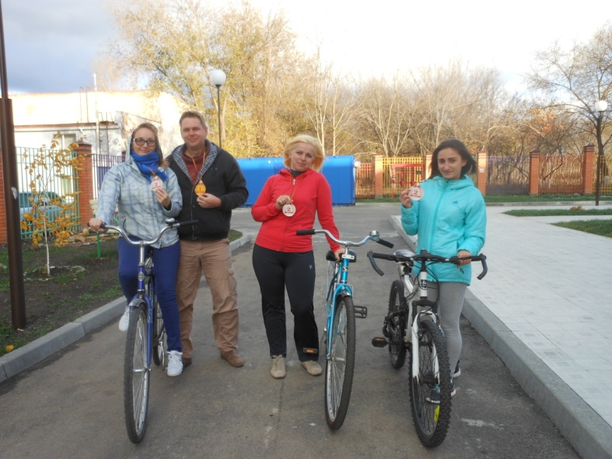
Сотрудники – чемпионы

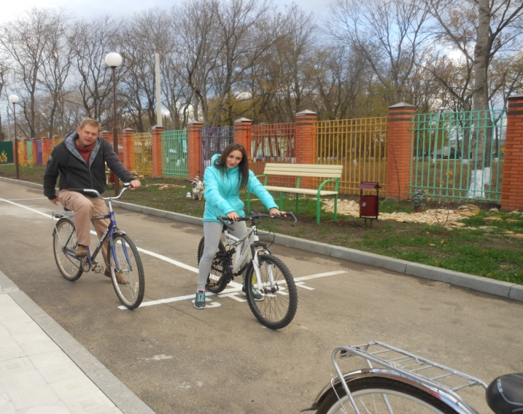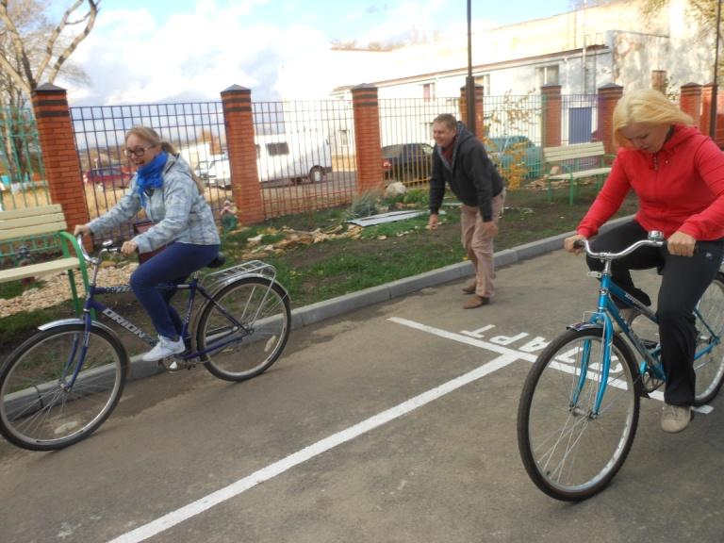
Велокросс среди работников

После проведения велокросса всем предлагается пройти в физкультурный зал для проведения семинара-практикума.

Семинар-практикум

«Инновационные подходы в физкультурно-оздоровительной работе»

Цель: повысить уровень теоретических знаний педагогов, вооружить практическими навыками проведения работы с детьми по оздоровлению.
Ход проведения
-Здравствуйте, уважаемые коллеги!
- Крикните громко и хором, друзья,
Помочь откажетесь мне? (нет или да?)
Деток вы любите? Да или нет?
Пришли вы на семинар, Сил совсем нет,
Вам лекции хочется слушать здесь? (Нет)
Я вас понимаю…..
Как быть господа?
Проблемы детей решать нужно нам? (Да)
Дайте мне тогда ответ
Помочь откажетесь мне? (Нет)
Последнее спрошу у вас я:
Активными все будете? (нет или Да)
Тема «Инновационные подходы в физкультурно-оздоровительной работе». Я надеюсь, что выбранная тема будет интересна Вам, и Вы станете активными участниками обсуждения.
Согласно Федеральному государственному образовательному стандарту одной из современных задач образования является сохранение и укрепление здоровья детей. Дошкольное учреждение должно обеспечить детям возможность сохранения здоровья, сформировать у него необходимые знания, умения и навыки по здоровому образу жизни, научить использовать эти знания в повседневной жизни.
Охрана и укрепление здоровья детей, формирование привычки к здоровому образу жизни одна из первостепенных задач детского сада. Проанализировав состояние здоровья, детей мы пришли к неутешительным результатам. 60% детей, поступающих в детский сад, уже имеют 2-ую группу здоровья. Конечно причин для этого много и экологические, и социальные, и генетические, и медицинские. В связи с этим мы должны продолжать разностороннюю деятельность, направленную на сохранение здоровья детей, реализовать весь комплекс воспитательно-образовательных, оздоровительных и профилактических мероприятий.
Я предлагаю Вам осмыслить, чем обеспечивается здоровье, и что является результатом хорошего здоровья?
Зачем нужно заботиться о здоровье детей.
Рефлексивно-ролевая игра.
Постарайтесь ответить на вопрос: «Что мешает ребёнку быть здоровым?». Найдите причины, которые оказывают неблагоприятное воздействие на здоровье ребёнка дошкольного возраста. Не затрагивая глобальные причины: наследственная предрасположенность, экология… найдите те причины, на последствия которых мы можем повлиять. Участникам каждой группы необходимо определить те причины, которые, с их точки зрения, мешают ребёнку, посещающему детский сад, быть здоровым.
Каким образом мы можем на это повлиять?
- Правильно, искать новые приемы, которые разнообразили занятия и заинтересовали детей. Одним из путей решения этой проблемы является поиск и внедрение инновационных подходов в физкультурно-оздоровительной работе. Их много, но мы остановимся на некоторых из них, которые можно использовать при работе с детьми.
О некоторых инновационных технологиях мы сегодня поговорим.
«Дождь здоровья»
Уважаемые педагоги, перед вами набор различных слов. Нужно весь этот беспорядок превратить в три группы здоровье сберегающих технологий. Из каждой тучки идет целительный дождик здоровья. У каждой тучки свое название – вид технологий. Вам нужно распределить технологии по группам.
1.Технологии сохранения и стимулирования здоровья: стретчинг, ритмопластика, динамические паузы, подвижные и спортивные игры, релаксация, гимнастика пальчиковая, гимнастика для глаз, гимнастика дыхательная, гимнастика бодрящая, гимнастика корригирующая, гимнастика ортопедическая, минутки вхождения в день и минутки шалости, кинезиологические упражнения.
2. Технологии обучения здоровому образу жизни: физкультурное занятие, проблемно-игровые ситуации (игротерапия), коммуникативные игры, беседы из серии «Здоровье», самомассаж.
3. Коррекционные технологии: арттерапия, технологии музыкального воздействия, сказкотерапия, технологии воздействия цветом, технологии коррекции поведения, психогимнастика, фонетическая и логопедическая ритмика.
На первый план выступает воспитание у детей потребности в здоровье как жизненно важной ценности, сознательного стремления к ведению здорового образа жизни. Работа по формированию здорового образа жизни детей дошкольного возраста в условиях ДОУ будет эффективной, если учитывать:
- возрастные и индивидуальные особенности детей;
- использовать разные формы работы по формированию здорового образа жизни дошкольников;
- систематически и целенаправленно проводить работу по внедрению здорового образа жизни с семьями воспитанников.
Невозможно решить проблему здоровья, применяя только традиционные педагогические технологии. Необходимо использовать в оздоровительной работе и инновационные подходы.
О некоторых таких технологиях мы сегодня поговорим:
Технологии сохранения и стимулирования здоровья
Коломойцева С.А.(воспитатель). Гимнастика дыхательная
Фортупьянчикова С.В.(психолог). Кинезиологические упражнения
Технологии обучения здоровому образу жизни
Кротикова О. (учитель-логопед). Самомассаж
Братенева Н.В. (инструктор по физической культуре). Черлидинг. Игропластика .Игротанец .Фрироуп

Черлидинг – вид спорта, который сочетает в себе элементы шоу и зрелищных видов спорта:танцы,акробатика,гимнастика.
Черлидинг идеально подходит для развития координации детей дошкольного возраста, так как включает в себя элементы гимнастики, ритмических движений, благоприятно влияет на эмоциональную сферу – вырабатывает командный дух, взаимопонимание. Не имеет медицинских противопоказаний. Предполагает индивидуальный подход.
Черлидинг для детей – это образовательная деятельность по физическому развитию дошкольников, включающая в себя элементы спортивного танца, хореографии, выполняемая детьми с помпонами под ритмичное музыкальное сопровождение, по определенным правилам, с использованием «кричалок».
Дети старшего дошкольного возраста нашего детского сада очень любят занятия физическими упражнениями, особенно занятия, проводимые с элементами черлидинга. Это направление одно из наиболее доступных, эффективных и эмоциональных. Доступность черлидинга основывается на простых шагах, базовых положениях рук, прыжках и танцах, задействует самые разные группы мышц, тем более, что танцевальные ритмы так же стремительны и неуловимы, как дети, отвечают многим их потребностям.
Цель: создать в детском саду условия для формирования у детей двигательных умений и навыков, позволяющих решать проблему формирования правильной осанки у детей дошкольного возраста, используя систему коррекционных упражнений с элементами черлидинга.
Задачи:
укрепить физическое и психическое здоровье детей;
формировать потребность в двигательной активности и физическом совершенствовании;
накапливать и обогащать двигательный опыт детей (овладение элементами основных движений черлидинга) развивать коммуникативную культуру детей;
развивать физические качества личности (скоростные, силовые, гибкости, выносливости, координации);
воспитывать командный дух, привычку к здоровому образу жизни;
развитие речи (в процессе разучивания кричалок);
развитие интереса к спорту, популяризации черлидинга среди дошкольников.
числе и в движении, которое им так необходимо.
Игропластика. Основывается на нетрадиционной методике развития мышечной силы и гибкости занимающихся. Здесь используются элементы древнегимнастических движений и упражнения стретчинга, хатха-йоги, выполняемые в сюжетной игровой форме без музыки. Кроме радостного настроения и мышечной нагрузки эти упражнения дают ребенку вволю покричать, погримасничать, свободно выражая свои эмоции, открытость и внутреннюю свободу. Положительное воздействие на улучшение памяти, мышления, развивают фантазию. Такие занятия отличаются от классических высоким эмоциональным фоном, способствующим развитию мышления, воображения, эмоционально-двигательной сферы и творческих способностей детей. На занятиях воспитывается чувство коллективизма, интенсивно формируется двигательное воображение — основа творческой, осмысленной моторики. С этой целью предлагается детям специальные игровые задания, выполняя которые ребенок преодолевает стереотип движения с данным предметом. Для этого дети придумывают новые способы применения предметов физкультурного инвентаря. Например, если этим предметом является мяч, то они придумывают новые способы применения его, пытаются рисовать им невидимые контуры, раскручивать его на полу, словно волчок, или пронести его на голове вместо шляпы. Другую группу аналогичных заданий составляет придумывание названий выполняемых движений (“корова”, “улитка”, “силачи”). В игре ребенок экспериментирует с воображаемыми позициями, формируется способность к творческому освоению и гибкому применению двигательных образцов, умение входить в образ, эмоционально переживать целостное движение. Чтобы поднять настроение, используется упражнение, которое называется “Салют”. Дети принимают свободную позу, закрывают глаза и вспоминают, как впервые с радостным чувством нетерпеливо ожидали прекрасное зрелище — праздничный салют. Произносится: “Огонь”. После чего дети вскидывают руки вверх, подпрыгивая, кричат: “Ура”, вкладывая в этот крик радость и ликование. Физкультурные занятия, утренняя гимнастика проводятся через разнообразные формы: на танцевальном и литературном материале, круговой тренировке, в форме подвижных игр и оздоровительного бега, что позволяет более эффективно реализовать двигательную активность дошкольников, повысить уровень их физического и эмоционального развития. Веселые сказочные персонажи, красочные атрибуты (флажки, шары, ленты, обручи), необычные игры- забавы, аттракционы, тщательно подобранное музыкальное сопровождение способствуют созданию у детей психологического комфорта, желанию заниматься физическими упражнениями. Внедряя в работу комплексное сочетание программ и технологий в системе занятий физической культурой, я пришла к выводу, что
1. У детей повышается интерес к таким занятиям.
2. Увеличивается уровень их физической подготовленности, развитие физических качеств: мышечной силы, ловкости, выносливости, гибкости;
3. Развиваются психические качества: внимание, память, воображение, умственные способности.
4. Происходит воспитание нравственных качеств, коммуникабельности.
5. Укрепление костно-мышечной системы, повышение функциональной деятельности органов и систем организма.
6. Создание условий для положительного психоэмоционального состояния детей, а значит, благоприятно сказывается на здоровье каждого ребенка.
Одна из новых технологи физического воспитания – фитбол-гимнастика. Фитбол – мяч для опоры, используемый в оздоровительных целях. В настоящее время мячи различной упругости, размеров, веса применяются в спорте, педагогике, медицине. Фитбол развивает мелкую моторику ребенка, что напрямую связано с развитием интеллекта. Занятия на фитболах прекрасно развивают чувство равновесия, укрепляют мышцы спины и брюшного пресса, создают хороший мышечный корсет, способствуют формированию правильного дыхания, формируют длительно вырабатываемый в обычных условиях навык правильной осанки.
Чурсинова Е.В.(мед.сестра) Виброгимнастика
Коррекционные технологии:
Деньщикова И.Г. (воспитатель) познакомит вас с технологией Арттерапия направление Изотерапия
Бутенко Н.Н. (воспитатель). Технология музыкального воздействия;
Игра «Аплодисменты друг другу»
Цель: снять напряжение и усталость, поблагодарить всех участников за работу. Ведущий начинает хлопать в ладоши и смотрит на кого-то из участников. Они начинают хлопать вдвоем. Участник, на которого посмотрел ведущий, смотрит на другого участника, включая его в игру. Таким образом, начинают хлопать все участники.
Ведущий: Как известно, хорошее здоровье способствует успешному воспитанию и обучению, а успешное воспитание и обучение – улучшению здоровья. Образование и здоровье неразделимы.
Януш Корчак писал: “Детям совершенно так же, как и взрослым, хочется быть здоровыми и сильными, только дети не знают, что для этого надо делать. Объясним им, и они будут беречься”.

Пятница

Награждение

Девиз дня
«Главное не победа – а участие!»

Вед. Всем ребятам и взрослым мой привет
И такое слово:
Спорт любите с детских лет
Будете здоровы!
Ну-ка дружно детвора,
Крикнем все Ф и з к у л ь т – у р а!
Вед. Собрались мы все в зале, чтобы веселыми играми закончить нашу спортивную неделю. А закончим мы ее награждением.

Вед. Внимание, внимание, подводим итоги соревнования! Всех участников прошу построиться. Пять дней мы соревновались в ловкости, смелости, выносливости и теперь мы подведём результаты.
Заканчивается наше состязание.
Желаем мы вам горы перейти
Преодолеть все трудные преграды,
Дружить со спортом и скорей расти!
Звучит спортивный марш. Команды выстраиваются для награждения. Слово жюри. Награждение детей и взрослых. Вручение медалей.
Ведущий: Пусть вам спортивные старты запомнятся,
Пусть все невзгоды пройдут стороной,
Пусть все желания ваши исполнятся,
А физкультура станет родной.

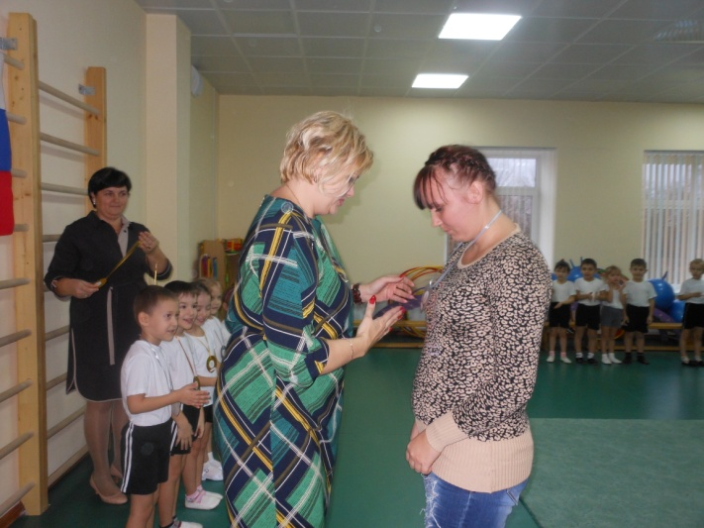
Долгожданная награда

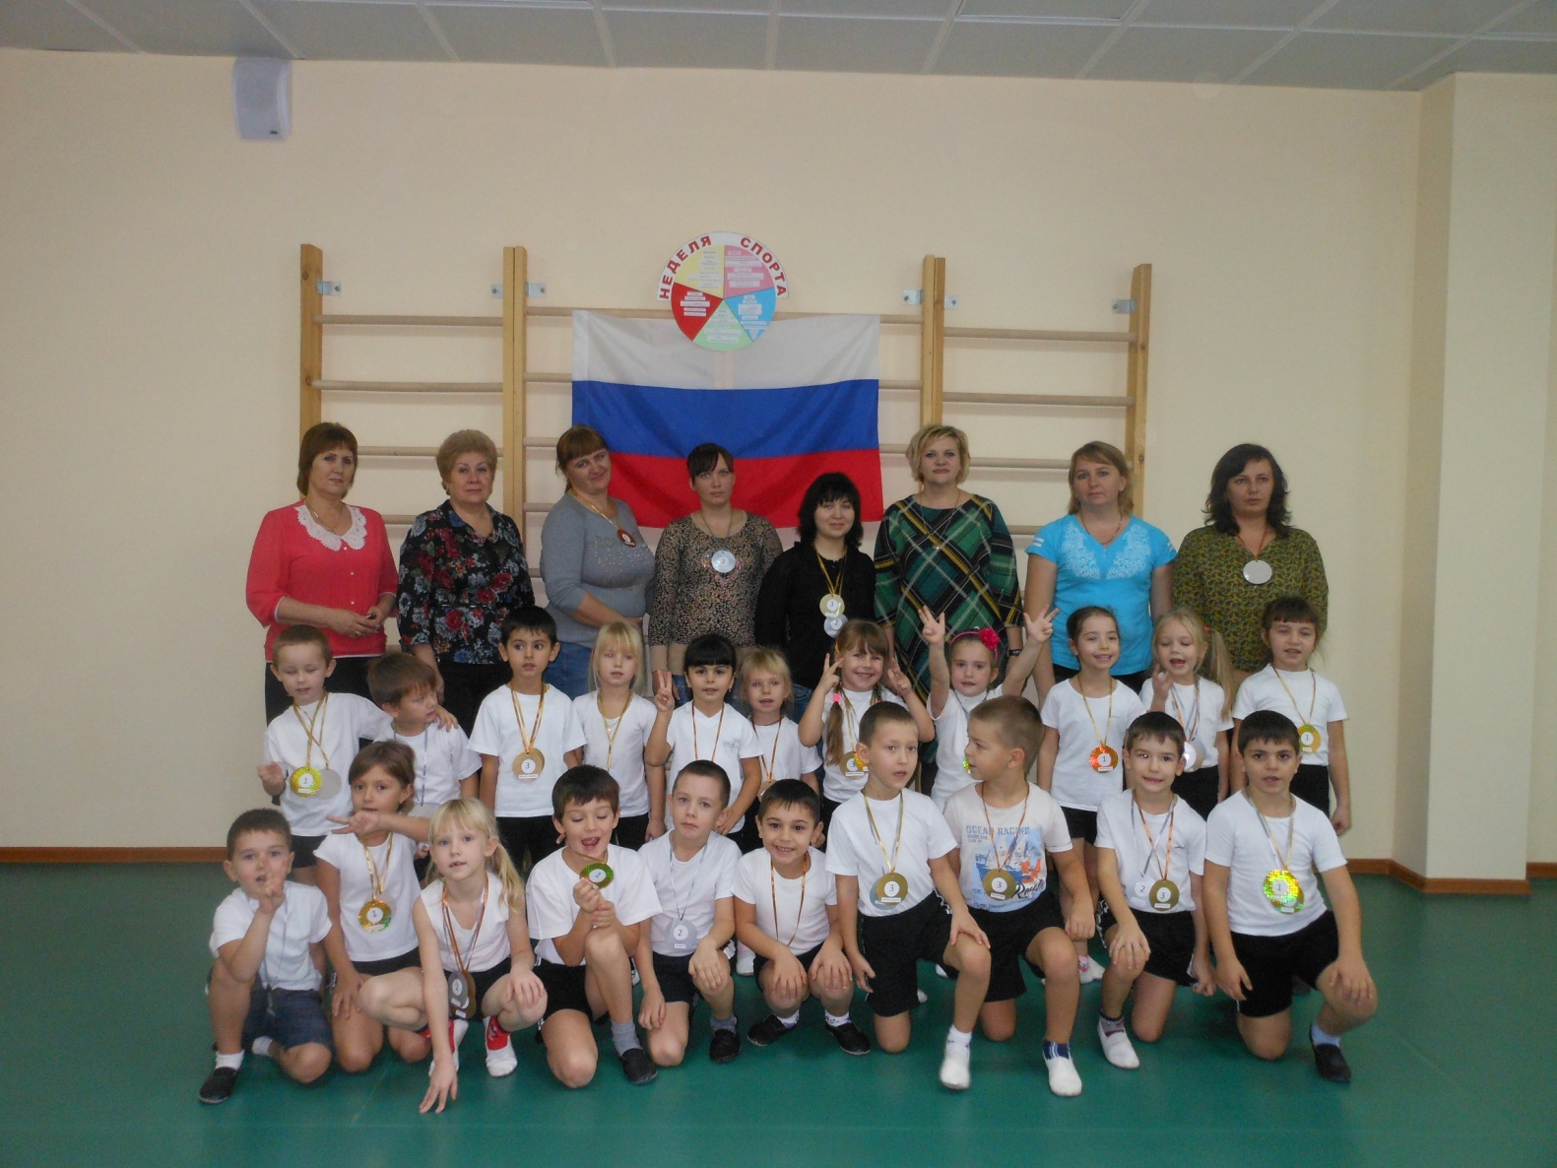
Спортивная гордость нашего детского сада!!!

